Uitwerking van: | Rick Bakker
Feedback gegeven door: | Jelmer Sikma
Block: | 7
Item |  | Feedback
ICT-Bekwaamheidseisen  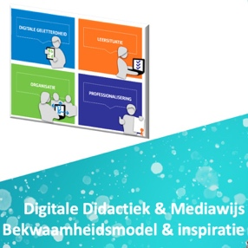  Er is aangegeven welke ict-bekwaamheidseisen uit de ‘Digitale Didactiek & Mediawijs’-bekwaamheidsmodel  zijn gekoppeld zijn aan de uitwerking van de block. |  | Ja, de ict-bekwaamheidseisen uit het ‘Digitale Didactiek & Mediawijs’-bekwaamheidsmodel zijn duidelijk aangegeven en gekoppeld aan de uitwerking van het block. De volgende specifieke bekwaamheidseisen zijn vermeld:  1.1.5 Functioneel gebruik van communicatieprogramma’s/apps: Aangetoond door het gebruik van e-mail, messaging-apps, en andere communicatieprogramma’s om effectief te communiceren en samen te werken met medestudenten, leraren en anderen.  3.3.1 Digitale communicatie inzetten bij samenwerking: Aangetoond door het gebruik van digitale communicatievaardigheden bij het samenwerken met collega’s, peers en in verschillende projecten.
Omschrijving  Er is een korte omschrijving aanwezig waaruit blijkt hoe het ontwerp (les, activiteit) tot stand is gekomen en het handelen is vormgegeven. Daarbij is er een korte reflectie geplaatst over de reacties en het leren van de leerlingen.  (maximaal. 500 woorden) |  | Ja, er is een korte omschrijving aanwezig waaruit blijkt hoe het ontwerp van de les tot stand is gekomen en hoe het handelen is vormgegeven. De les richt zich op het gebruik van diverse digitale communicatiehulpmiddelen zoals WhatsApp, e-mail, Google Docs en Canva om samen te werken en te communiceren.  Er is een reflectie geplaatst over de reacties en het leren van de leerlingen, waarin wordt benadrukt hoe digitale communicatie bijdraagt aan effectieve samenwerking en het opdoen van ervaring in een veilige context.
Onderbouwing  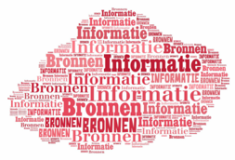  Er is aangegeven welke theorie/bronnen benut zijn in de uitwerking. Gebruikte theorie is volgens de APA stijl verwerkt. |  | Er is niet specifiek aangegeven welke theorieën of bronnen zijn benut in de uitwerking. Er is voornamelijk sprake van praktische toepassing van digitale communicatiemiddelen op basis van ervaring en de context van de opleiding.
Uitvoering & bewijzen  Het ontwerp is uitgevoerd op de leerwerkplaats¹ en bewijzen² van de uitvoering  ¹ : of in een vergelijkbare situatie.  ²: bijvoorbeeld handtekening van de mentor, resultaten van leerlingen, gebruikte materialen |  | Ja, het ontwerp is uitgevoerd in een vergelijkbare situatie. Bewijzen van de uitvoering zijn aanwezig, zoals mailwisselingen met leraren, samenwerking in Google Docs en Canva, en de deelname aan de WhatsApp-groep. Deze bewijzen tonen aan dat de digitale communicatievaardigheden effectief zijn ingezet bij het samenwerken en communiceren.
Overige feedback |  | Tops:  Praktische toepassing: De les maakt effectief gebruik van alledaagse digitale communicatiehulpmiddelen zoals WhatsApp, e-mail, Google Docs en Canva om samenwerking te bevorderen.  Veilige context: Leerlingen doen ervaring op met digitale communicatie in een veilige en gecontroleerde omgeving, wat hen voorbereidt op de praktijk.  Samenwerking en feedback: De activiteit bevordert samenwerking en het geven en ontvangen van feedback, wat essentieel is voor het leren en ontwikkelen van vaardigheden.  Tips:  Theorie en bronnen: Overweeg om meer gedocumenteerde theorieën en bronnen toe te voegen en correct te citeren volgens APA-stijl om de onderbouwing van de les verder te versterken.  Gedetailleerde evaluatie: Voeg een meer gedetailleerde evaluatie van de leerlingresultaten en reflecties toe om de effectiviteit van de les beter te kunnen beoordelen.  Diversificatie van hulpmiddelen: Overweeg om een breder scala aan digitale hulpmiddelen te introduceren om leerlingen kennis te laten maken met verschillende technologieën en hun toepassingen.

